TUGAS 7

ACTIVITY DIAGRAM DAN STATE DIAGRAM RESTORAN PIZZA

Disusun untuk memenuhi tugas mata kuliah Praktikum Rekayasa Perangkat Lunak Lanjut

Dosen: Rian Adrian, ST., MT



Disusun oleh:

Leni Agustin 1147050093

Pramita Khaerunisa 1147050129

Kelas : IF - C

JURUSAN TEKNIK INFORMATIKA

FAKULTAS SAINS DAN TEKNOLOGI

UNIVERSITAS ISLAM NEGERI SUNAN GUNUNG DJATI

BANDUNG

2016

Activity Diagram

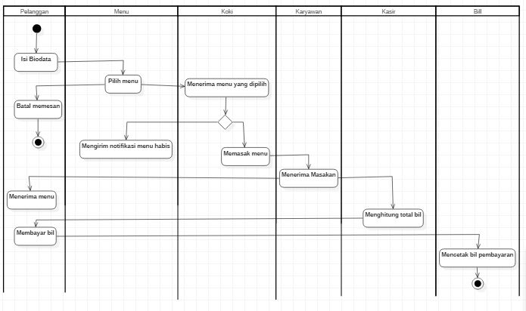

State Diagram

1. Pelanggan

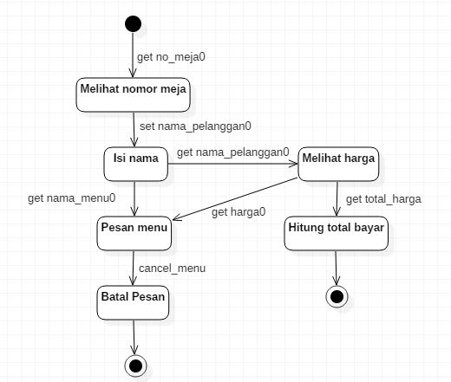

1. Menu

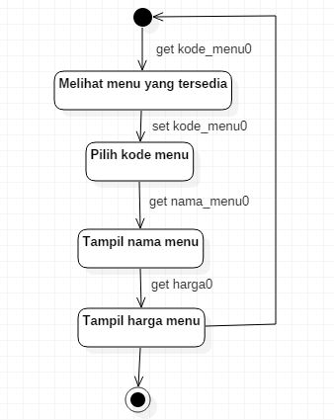

1. Karyawan

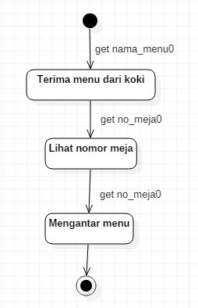

1. Koki

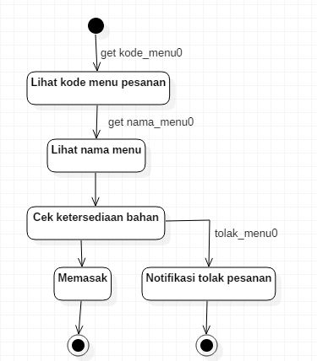

1. Kasir

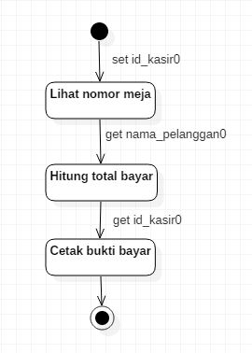

1. Bill

